**Saunamökki vuokrataan kesä 2023**

Vuokrataan pieni mökkisauna Virroilla Pirkanmaa ison järven rannalta karavaanareille matkaparkiksi tai myös pidemmäksi ajaksi.

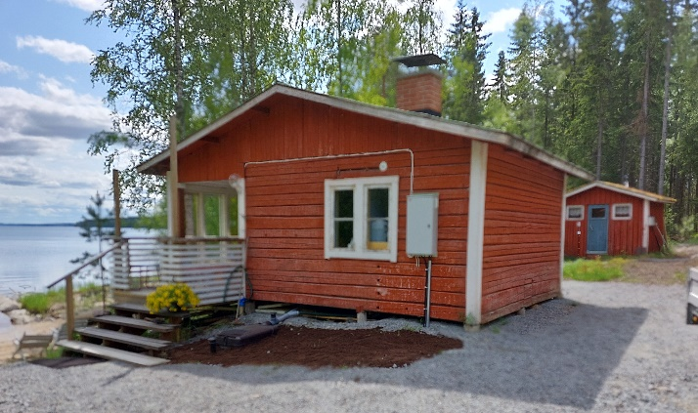

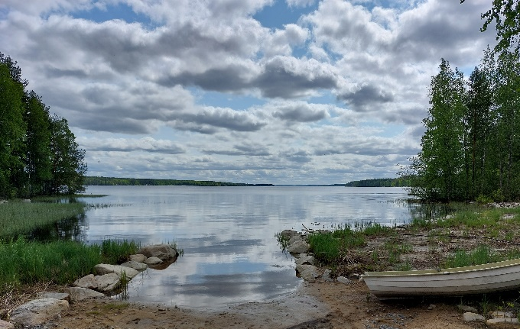

Mökki on ehkä liian pieni yöpymiseen perheelle. Yöpyminen onnistuu kuitenkin kahdelle henkilölle, tuvassa on 120 cm avattava vuodesohva ja kapea penkki. Mökissä ei ole vuodevaatteita, omat mukaan. Mökin sisusta entistetty/uusittu kesällä 2022.

Mökissä on sähköt, keittomahdollisuus, grilli ja jääkaappi, sauna- ja pesuvesi kantovesi järvestä, juomavesi lähteestä tai itsellä mukana. Terassi on lasitettu. Vene on käytössä ja matala uimaranta.

Paikka sijaitsee Virtain Liedenpohjassa Toisveden rannalla noin 800 m Kantatie 66:lta. Hyväkuntoinen tie perille. Leveä piha-alue, sopii isompikin kalusto.

Keskisen kyläkauppaan 33 km. Järven takana noin 15 km päässä Virtain Hiekkaranta.

Hintapyyntö 35 euroa/vrk tai sopimuksen mukaan,

Varaustilanne 2023 VAPAAT päivät klo 12 -12

9.-15.6.

18.-22.6.

25.-30.6.

1.- 31.8.

1. – 30.9

Soita ja varaa puh 0405454833 Raimo Niemelä, KERAVA, karavaanari vuodesta 1984.

Lisää kuvia:

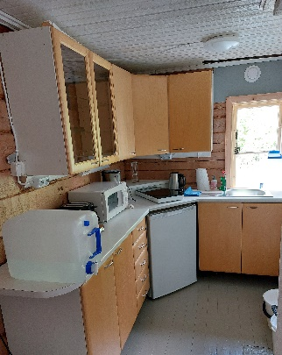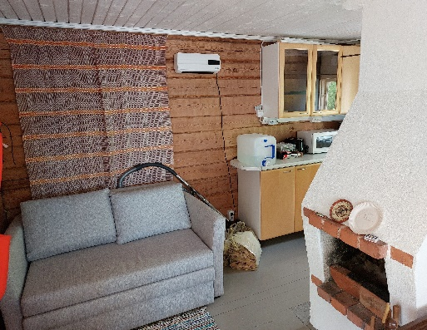

Keittiö Vuodesohva Penkki ja pöytä

Sauna Lasitettu terassi WC kuivikekäymälä

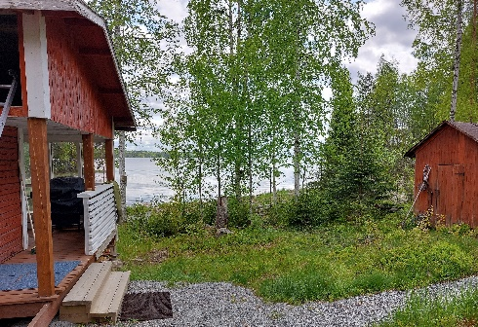

Piha etelään Lasitettu terassi Leveä ja kantava pihatie